**План-конспект урока по хореографии ТО «Яблочко»**

**Тема урока:** Казахский народный танец.

**Цель:** познакомить обучающихся с методикой и культурой исполнения казахского танца.

**Задачи:**

1. Разучить движения и комбинации в казахском танце ;
2. Свободно ориентироваться в пространстве;
3. Воспитывать эстетический вкус, возрождать интерес к народному наследию.

**План урока:**

Организационная часть:

* Поклон;
* Обозначение темы и цели урока.

Основная часть:

* Танцевальная разминка ;
* Изучение новой темы;
* Разучить движения и комбинации в казахском танце, женские движения рук и основной ход.

Заключительная часть урока :

* Подведение итогов занятия;
* Поклон.

**Тип занятия:** комбинированный.

**Ход работы:**

1.Организационная часть:

* построение на свои места по линиям;
* приветственное слово руководителя, оговорка цели и задач урока;
* поклон;

2.Основная часть:

* разминка на середине зала: наклоны головы вперед, назад, право, лево, вращение головы по кругу в обе стороны; одновременное вращение плечами вперед и назад, поочередное вращение плечами вперед и назад; разминка рук; наклоны корпуса по всем сторонам по 4 раза; разогрев стоп; разогрев коленей и бедер.
* Движения рук, ходы и движения на месте

Движение №1 (женское). Перемена направлений рук в положении №1.

Руки находятся в положении № 1: правая рука поднята вверх, левая - в сторону, кисти слегка приподняты, направлены закругленными пальцами вверх, ладонями «от себя».

Руки меняются направлениями, т. е. левая рука из 2-й позиции поднимается в 3-ю, правая из 3-й позиции переводится во 2-ю. Перемена направлений производится медленно: плавно, причем руки одновременно с переходом из позиции в позицию выполняют одно вращательное движение кистями «от себя» в один поворот.

Исполнительница переводит кисти ладонями «к себе», опускает кисти пальцами «к себе», затем пальцами вниз, разворачивает кисти пальцами «от себя» и при; поднимает кисти, возвращая их в исходное положение. Корпус остается прямым, голов, вместе с переменой направления рук переводится к руке, поднимаемой вверх.

Движение № 2. Перевод рук из исходной позиции в положение № 3.

Руки в исходной позиции. Руки поднимаются веред в 1-ю позицию, кисти направлены ладонями вверх. Затем руки переводятся вправо, в положение № 3, т. е. правая рука поднимается в 3-ю позицию, левая, сгибаясь в локте, приближается к корпусу на уровне груди, одновременно кисти обеих рук выполняют мягкое вращательное движение «от себя» в один поворот. Корпус слегка наклоняется на левый бок, выдвигая левое плечо вперед. Голова переводится к левому плечу.

С началом следующего то такта это же движение повторяется с переменой направлений: руки опускаются в исходную позицию, затем поднимаются в 1-ю позицию и переводятся в положение № 3 влево.

Движение № 3. Раскрывание рук вперед, направляя ладони то вверх, то вниз.

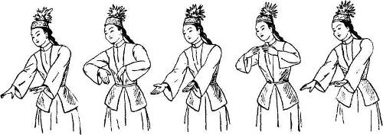

Руки в 1-й позиции ладони направлены вниз.

Обе руки, сгибаясь ч локтях, приближаются спереди к корпусу, локти отводятся в стороны. Затем кисти выполняют вращательное движение «к себе» в один поворот, т. е. опускаются пальцами вниз переводятся пальцами «к себе», раскрываются пальцами вперед, ладонями вверх, одновременно руки, разгибаясь в локтях, протягиваются вперед.

На следующий так обе руки, сгибаясь в локтях и направляя их в стороны, приближаются спереди к корпусу, ладони направлены вверх. Затем кисти выполняют вращательное движение «от себя» т. е. приближаются пальцами «к себе», опускаются пальцами вниз, поворачиваются пальцами вперед, ладонями вниз; одновременно руки, разгибаясь в локтях, протягиваются вперед.

Движение № 4. Круговое движение рукой перед лицом.

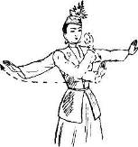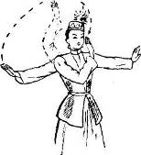

Музыкальный размер: 2/4.

Руки находятся во 2-й позиции. Из-за такт и правая рука поднимается в 3-ю позицию, кисть приподнята, направлена ладонью «от себя», закругленными пальцами вверх, локоть закруглен и направлен вправо.

«Раз» - правая рука опускается, проводя кисть тыльной стороной со стороны левой щеки, локоть сгибается и опускается вниз, кисть приподнята и направлена пальцами верх, ладонью влево. Левая рука остается во 2-й позиции.

«И» - Правая рука проводится в 1-ю позицию, одновременно выполняя мягкое вращательное движение кистью «от себя».

Правая рука проводится из 1-й позиции во 2-ю, кисть направлена ладонью «от себя». Левая рука в том же положении. Правая рука остается во 2-й позиции. Левая поднимается вверх, начиная то же движение.

Движение № 5. Вращение рук, скрещенных в запястьях.

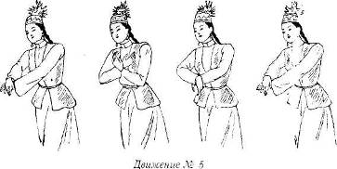

Обе руки подняты вперед и скрещены в запястьях, правая кисть, находится над левой, ладони направлены вниз.

На «затакт» руки поднимаются от локтя, направляя соединенные кисти пальцами вверх, скользя в запястьях и не разъединяясь, кисти поворачиваются ладонями «к себе», затем одна к другой опускаются пальцами «к себе» и вниз, согнутыe локти поднимаются в стороны. На счет «раз» руки, проскальзывая в запястьях и разгибаясь в локтях, вытягиваются вперед, кисти возвращаются в исходное положение. Движение может повторяться несколько раз подряд.

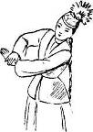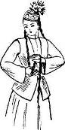 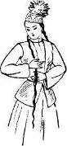

3. Ходы и движения на месте

Движение № 1.

На счет «раз» — шаг вправо правой ногой с каблука;

«два» — опустить правую ногу на пол на носок;

«три» - шаг левой ногой к правой, коснувшись носком правого каблука, пятку приподнять;

«четыре» — поставить левую ногу на каблук.

Переменный ход

Исполнитель делает ша; вперед с каблука на всю ступню, подставляет другую ногу на полупальцы и делает третий шаг вперед на всю ступню.

Исходное положение ног: 6-я позиция.

Музыкальный размер: 3/4.

«Раз» - Шаг правой ногой вперед с каблука на всю ступню, колено свободно.

«И» - Левая нога подставляется на полупальцы около середины стопы правой ноги; колено чуть присогнуто и направлено вперед.

«Два» - Небольшой шаг правой ногой вперед на всю ступню, колено свободно.

«И» - Пауза.

Движение продолжается с левой ноги. Девушки выполняют ход мягко, плавно, без рывков и остановок, юноши более резко и стремительно. Этим ходом исполнители могут продвигаться по прямой, по кругу, вращаться на месте вправо и влево, а так же могут двигаться, назад делая все три шага переменного хода на полупальцах.

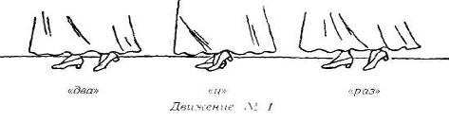

Переменный ход может комбинироваться с простыми шагами. Например, на 1-й такт исполнитель делает два небольших шага вперед на всю ступню (на счет <раз>- и «два»), на 2-й такт — три шага переменного хода.

Движение № 2.

На счет «раз» — шаг правой ногой на полную ступню вправо;

«два» — приставить левую ногу к правой в 6-ю позицию;

«три» — шаг левой ногой влево с ударом об пол;

«четыре» — поставить правую ногу с ударом в 6-ю позицию.

Боковой ход с одной ноги.

Исполнитель делает слегка выворотный боковой шаг с каблука на всю ступню, затем подставляет другую ногу сзади на полупальцы.

Исходное положение ног: 3-я позиция, правая нога впереди.

Музыкальный размер: 2/4

«Раз» - Боковой слегка выворотный шаг правой ногой вправо с каблука на всю ступню, колено свободно.

«и» - Левая нога подставляется на полупальцы сзади пятки правой ноги, колено присогнуто.

«Два» - Повторение движения на счет «раз».

«И» - Повторение движения на счет «раз-и».

Боковым ходом можно, не меняя ноги, двигаться и в другую сторону, т.е. в лево. В этом случае исполнитель делает первый шаг правой ногой спереди накрест левой, левая нога по-прежнему подставляется к правой сзади на полупальцы.

Боковым ходом исполнитель может продвигаться по прямой, из стороны в в сторону вращаться на месте и т. д. Выполняется ход без пониманий и оседаний. Корпус прямой, или слегка наклонен на правый бок при движении вправо, на левый бок при движении в лево.

Движение № 3.

На счет «раз» — шаг правой ногой с каблука вправо, подняв носок «два» — опустить ногу на полную ступню;

«три» — шаг правой ногой носком к левой, каблук поднять вверх; «четыре» — левую ногу поставить рядом с правой в 6-ю позицию, опустить каблук правой на пол в 6-ю позицию.

Комбинированный боковой ход.

Исполнитель делает боковой шаг одной ногой и ставит другую ногу вперед на каблук перед носком опорной ноги, затем боковым ходом идет в противоположную сторону и делает поворот на месте.

Исходное положение ног: 3-я позиция, правая нога впереди.

Музыкальный размер: 2/4. Движение занимает четыре такта.

1-й такт

«раз» - Слегка выворотный боковой шаг правой ногой вправо < каблука на всю ступню, колено свободно, «и» - Пауза.

«два» - Левая нога ставится вперед на каблук перед носком правой ноги, колено свободно, носок поднят вверх. Корпус слегка повернут левым плечом вперед, голова повернута к левому плечу, «и» - Пауза.

2-й такт Боковой ход № 2 с левой ноги с продвижением влево. 3-й —4-й такты Боковым ходом № 2 исполнитель делает полный поворот на месте влево.

Все движение с 1-го такта повторяется с другой ноги с продвижением и поворотом в правую сторону.

**Подведение итогов:** анализ работы на занятии.

**Домашнее задание:** закрепление выученного материала на занятии.